ESCOLA MUNICIPAL DE EDUCAÇÃO BÁSICA AUGUSTINHO MARCON
CATANDUVAS (SC), MAIO DE 2020.
PROFESSOR: RAFAEL MUNARETTO
DISCIPLINA: EDUCAÇÃO FÍSICA

AULA 03 – SEQUÊNCIA DIDÁTICA

Atividades de Educação Física - 5° Anos.

Senhores pais ou responsáveis, favor registrar através de fotos ou vídeos e enviar os mesmos, para o whatsApp, caso alguém não queira que os mesmos sejam postados no facebook da escola é só avisar. Obrigado.

Observação: Nas duas atividades os alunos terão que aferir sua pulsão arterial de forma manual, conforme a figura abaixo. Para aferir a pulsação será feita da seguinte maneira: antes de realizar a atividade deverão durante 1 minuto contar os batimentos cardíacos usando um dos locais pulso ou pescoço (mostrado na figura), isso será feito antes e depois de cada atividade. Para ver a diferença de batimentos, o primeiro estando em repouso e o segundo após a atividade física realizada, marcar os batimentos e depois enviar através de foto ou vídeo.

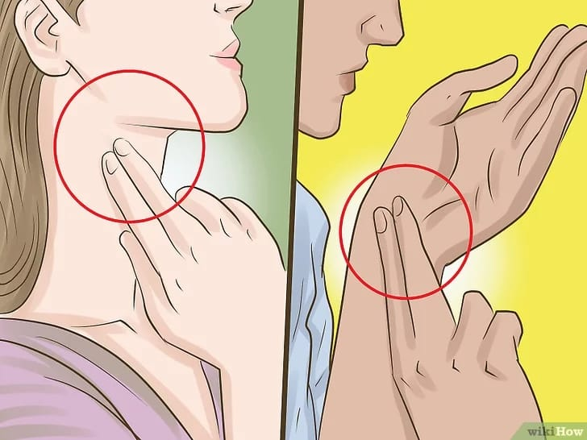

Atividade 3 – Pingue-Pongue

Para esta atividade vamos precisar de 4 pessoas, uma bolinha de pingue-pongue ou outra bem leve, e uma mesa. Vamos dividir os jogadores em duplas para disputarem um jogo de pingue-pongue, com uma pequena diferença em relação ao jogo original, será assoprando a bolinha. (Conforme a figura).
Os jogadores posicionados nas quatro laterais da mesa e tentam com o sopro empurrar a bola para o outro lado e fazê-la cair da mesa no lado oposto, ninguém poderá apoiar-se na mesa. Os jogadores deverão ficar com as mãos para trás o tempo todo, não podendo tocá-las na mesa e na bolinha, somente poderão desloca-la assoprando. Ganha a equipe que derrubar a bolinha mais vezes.

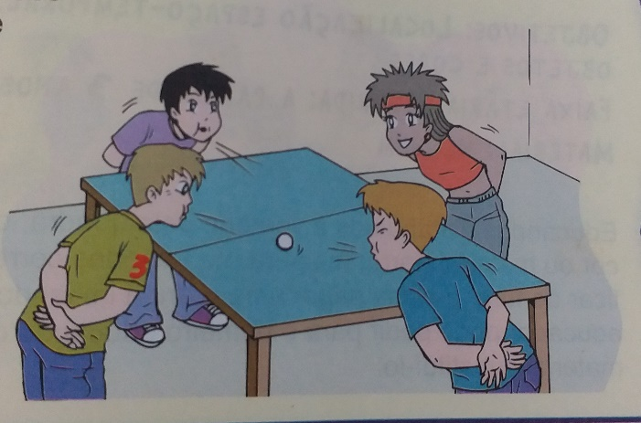

Lembrando de antes e depois de cada atividade, o aluno(a) deverá fazer a verificação da pulsão, conforme na figura, as atividades podem ser feitas em dois dias, se for fazer no mesmo dia, dar um intervalo de 10 minutos de cada atividade para os batimentos cardíacos voltarem ao normal.

